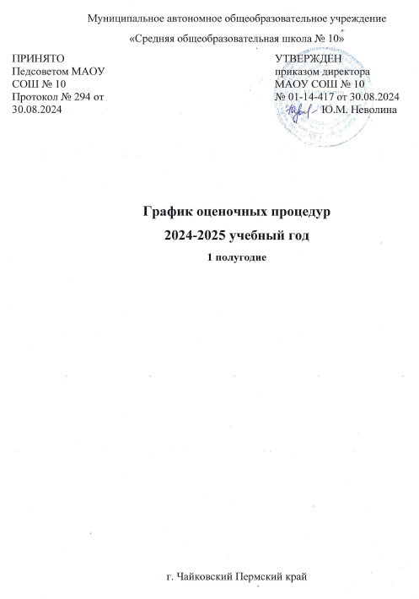

**График проведения оценочных процедур**

**2024-2025 учебный год**

**I полугодие**

**1-А, 1-Б, 1-В, 1-Г, 1-Д классы**

|  |  |  |  |  |
| --- | --- | --- | --- | --- |
| **№** | **Оценочная процедура** | **Дата проведения** | **Предмет** | **Коли**  **чество** |
|  | Стартовая диагностика | 24.09.2024 | Комплексная работа | 1 |
|  | Контрольная работа «Списывание букв, слогов» | 15.10.2023 | Русский язык | 1 |
|  | Контрольная работа по теме «Сравнение предметов. Сложение и вычитание компонентов» | 17.10.2024 | Математика | 1 |
|  | Контрольная работа по теме «Состав числа в пределах 6, области и границы» | 14.11.2024 | Математика | 1 |
|  | Контрольная работа «Письмо букв и слогов. Списывание с печатного текста» | 26.11.2024 | Русский язык | 1 |
|  | Контрольная работа по теме: «Таблица сложения». | 03.12.2024 | Математика | 1 |
|  | Полугодовая контрольная работа | 17.12.2024 | Русский язык | 1 |
|  | Полугодовая контрольная работа | 19.12.2024 | Математика | 1 |

**2-А, 2-Б, 2-В, 2-Г, 2-Д классы**

|  |  |  |  |  |
| --- | --- | --- | --- | --- |
| **№** | **Оценочная процедура** | **Дата проведения** | **Предмет** | **Коли**  **чество** |
|  | Входная контрольная работа | 10.09.2024 | Русский язык | 1 |
|  | Входная контрольная работа | 12.09.2024 | Математика | 1 |
|  | Контрольное списывание текста с дополнительным заданием | 26.09.2024 | Русский язык | 1 |
|  | Контрольная работа по теме «Сложение и вычитание двузначных чисел». | 03.10.2024 | Математика | 1 |
|  | Контрольная работа «Устное народное творчество» | 08.10.2024 | Литературное чтение | 1 |
|  | Контрольная работа по теме «Природа» | 10.10.2024 | Окружающий мир | 1 |
|  | Контрольная работа за 1-ую четверть | 15.10.2024 | Русский язык | 1 |
|  | Контрольная работа за I четверть. | 17.10.2024 | Математика | 1 |
|  | Контрольная работа за I четверть | 22.10.2024 | Английский язык | 1 |
|  | Контрольная работа по теме «Сложение и вычитание трехзначных чисел». | 14.11.2024 | Математика | 1 |
|  | Проверочный диктант по теме «Правописание слов с безударным гласным звуком в корне». | 21.11.2024 | Русский язык | 1 |
|  | Контрольная работа по теме «Геометрические фигуры. Нахождение периметра». | 06.12.2024 | Математика | 1 |
|  | Контрольная работа по теме «Русские писатели о братьях наших меньших». | 10.12.2024 | Литературное чтение | 1 |
|  | Контрольная работа за 1 полугодие | 12.12.2024 | Английский язык | 1 |
|  | Контрольный диктант за II четверть | 17.12.2024 | Русский язык | 1 |
|  | Контрольная работа за II четверть. | 19.12.2024 | Математика | 1 |
|  | Контрольная работа по теме «Растительный и животный мир». | 23.12.2024 | Окружающий мир | 1 |

**3-А, 3-Б, 3-В, 3-Г, 3-Д классы**

|  |  |  |  |  |
| --- | --- | --- | --- | --- |
| **№** | **Оценочная процедура** | **Дата проведения** | **Предмет** | **Коли**  **чество** |
|  | Входной контрольный диктант. | 10.09.2024 | Русский язык | 1 |
|  | Входная контрольная работа. | 12.09.2024 | Математика | 1 |
|  | Диагностическая работа | 18.09.2024 | Литературное чтение | 1 |
|  | Контрольный диктант по теме «Предложение». | 26.09.2024 | Русский язык | 1 |
|  | Проверочная работа по теме «Устное народное творчество». | 03.10.2024 | Литературное чтение | 1 |
|  | Контрольный диктант за 1 четверть. | 15.10.2024 | Русский язык |  |
|  | Контрольная работа за 1 четверть | 17.10.2024 | Математика | 1 |
|  | Контрольная работа за 1 четверть | 09.10.2024 | Английский язык | 1 |
|  | Проверочная работа по теме «Это удивительная природа». | 22.10.2024 | Окружающий мир | 1 |
|  | Тематическая проверочная работа по итогам раздела творчества А.С. Пушкина | 13.11.2024 | Литературное чтение | 1 |
|  | Проверочная работа по математике по теме «Умножение и деление в пределах 100» | 19.11.2024 | Математика |  |
|  | Диктант с грамматическим заданием по теме «Однокоренные слова» | 28.12.2024 | Русский язык | 1 |
|  | Контрольная работа за 2 четверть | 11.12.2024 | Английский язык | 1 |
|  | Тематическая проверочная работа по итогам раздела творчества Л.Н. Толстого | 13.12.2024 | Литературное чтение | 1 |
|  | Контрольный диктант за 2 четверть. | 17.12.2024 | Русский язык | 1 |
|  | Контрольная работа за 2 четверть. | 19.12.2024 | Математика | 1 |
|  | Проверочная работа по теме «Многообразие растений и животных». | 24.12.2024 | Окружающий мир | 1 |

**4-А, 4-Б, 4-В, 4-Г, 4-Д классы**

|  |  |  |  |  |
| --- | --- | --- | --- | --- |
| **№** | **Оценочная процедура** | **Дата проведения** | **Предмет** | **Коли**  **чество** |
|  | Входная контрольная работа. | 10.09.2024 | Русский язык | 1 |
|  | Входная контрольная работа. | 12.09.2024 | Математика | 1 |
|  | Контрольный диктант по теме «Предложение». | 26.09.2024 | Русский язык | 1 |
|  | Контрольная работа по теме «Нумерация» | 03.10.2024 | Математика | 1 |
|  | Контрольная работа за 1 четверть | 08.10.2024 | Литературное чтение | 1 |
|  | Контрольная работа за 1 четверть «Мои летние занятия, группа простых времен» | 10.10.2024 | Английский язык | 1 |
|  | Контрольная работа за 1 четверть | 15.10.2024 | Русский язык | 1 |
|  | Контрольная работа за I четверть | 17.10.2024 | Математика | 1 |
|  | Контрольная работа по теме «Наше государство» | 22.10.2024 | Окружающий мир | 1 |
|  | Проверочная работа по теме «Решение задач» | 14.11.2024 | Математика | 1 |
|  | Контрольное списывание. | 19.11.2024 | Русский язык | 1 |
|  | Контрольная работа по теме «Сложение и вычитание» | 03.12.2024 | Математика | 1 |
|  | Контрольная работа за 2 четверть | 10.12.2024 | Литературное чтение | 1 |
|  | Контрольная работа за 2 четверть «Степени сравнения прилагательных, время, группа простых времен» | 12.12.2024 | Английский язык | 1 |
|  | Контрольная работа за 2 четверть | 17.12.2024 | Русский язык | 1 |
|  | Контрольная работа за II четверть | 19.12.2024 | Математика | 1 |
|  | Контрольная работа по разделу «История Отечества». | 24.12.2024 | Окружающий мир | 1 |